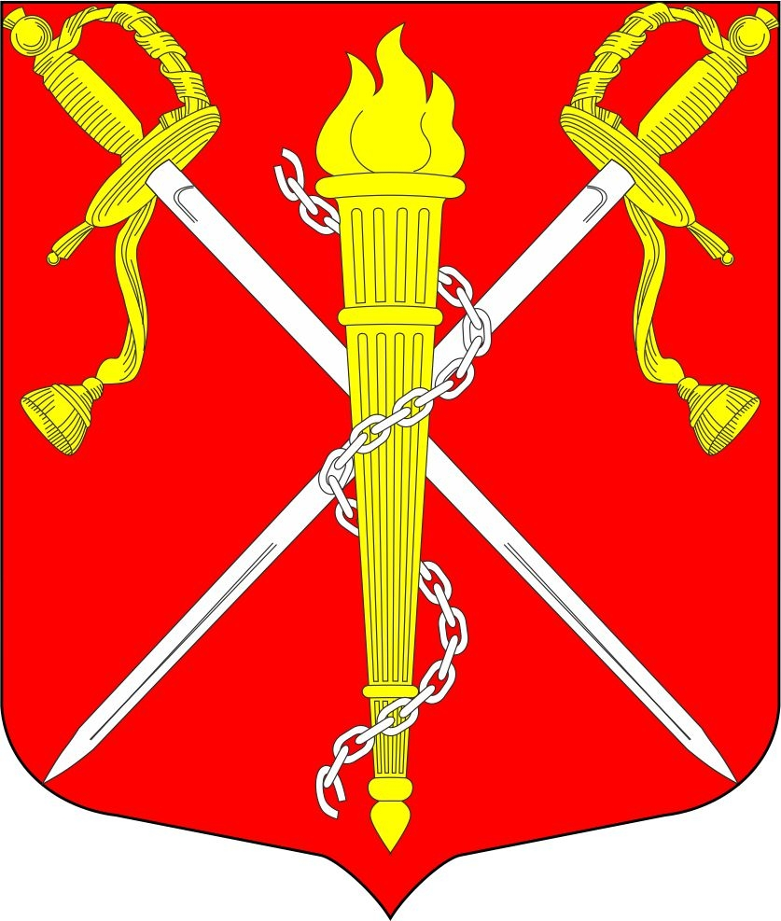
МУНИЦИПАЛЬНЫЙ СОВЕТ
ВНУТРИГОРОДСКОГО
МУНИЦИПАЛЬНОГО ОБРАЗОВАНИЯ
ГОРОДА ФЕДЕРАЛЬНОГО ЗНАЧЕНИЯ САНКТ-ПЕТЕРБУРГА
МУНИЦИПАЛЬНЫЙ ОКРУГ
ОСТРОВ ДЕКАБРИСТОВ
ул. Кораблестроителей, д. 35, корп. 5, Санкт-Петербург, 199397
Телефон/факс: 351-19-13, 351–19–14, 351-19–15
e-mail: vestnik_msmo11@mail.ru

РЕШЕНИЕ

« »___________2026 г. № /2026

Об утверждении Устава редакции периодического
печатного издания газеты «Муниципальный вестник
МО Остров Декабристов»

В соответствии с Законом Российской Федерации от 27.12.1991 № 2124-1 "О средствах массовой информации" (ред. от 31.07.2025), Законом Санкт-Петербурга от 23.09.2009 № 420-79 «Об организации местного самоуправления в Санкт-Петербурге», муниципальный совет

РЕШИЛ:

1. Утвердить Устав редакции периодического печатного издания газеты «Муниципальный вестник МО Остров Декабристов» в соответствии с приложением № 1 к настоящему решению.
2. Официально опубликовать (обнародовать) настоящее решение.
3. Настоящее решение вступает в силу после его официального опубликования (обнародования).

Глава внутригородского муниципального
образования, исполняющий полномочия председателя
муниципального совета А.Ю.Захаров

Приложение №1
к решению муниципального совета
от « » ___________ 2026 г. №

ПРИНЯТ  на собрании коллектива журналистов  Периодическое печатное издание газеты «Муниципальный Вестник МО Остров Декабристов»  Главный редактор Козлов И.В.  (ФИО)  /_____________ /  (подпись)  /_____________ /  (при наличии – реквизиты решения, протокола и пр.)  "__"__________ ____ г.  (дата принятия) | УТВЕРЖДЕН  Муниципальный Совет внутригородского муниципального образования города федерального значения Санкт-Петербурга муниципальный округ Остров Декабристов.  Глава муниципального образования, исполняющий полномочия председателя муниципального совета  (должность уполномоченного лица)  /Захаров А.Ю. /  (ФИО уполномоченного лица)  /_____________ /  (подпись уполномоченного лица)  Печать (при наличии)  /_____________ /  (при наличии – реквизиты утверждающего акта)  "__"__________ ____ г.  (дата утверждения)

Устав редакции
периодического печатного издания газеты
«Муниципальный вестник МО Остров Декабристов»

1. Общие положения
1.1. Редакция периодического печатного издания газеты «Муниципальный вестник МО Остров Декабристов» (в дальнейшем именуемая "Редакция") осуществляет производство и выпуск средства массовой информации - периодического печатного издания газеты «Муниципальный вестник МО Остров Декабристов» (в дальнейшем именуемого "СМИ").
1.2. Учредителем СМИ является муниципальный совет внутригородского муниципального образования города федерального значения Санкт-Петербурга муниципальный округ Остров Декабристов.
1.3. Редакция не является юридическим лицом. Редакция осуществляет свою деятельность на основе профессиональной самостоятельности во взаимодействии с Учредителем. Хозяйственная деятельность Редакции обеспечивается Учредителем.
1.4. Редакция осуществляет деятельность по производству и выпуску СМИ на основе профессиональной самостоятельности.
Управление Редакцией осуществляется в соответствии с настоящим Уставом, Уставом муниципального образования и иными документами Учредителя.
1.5. Финансирование деятельности Редакции осуществляется Учредителем в порядке, установленном настоящим Уставом, Уставом муниципального образования и иными документами Учредителя.
1.6. По обязательствам, возникшим в результате деятельности Редакции, Учредитель несет ответственность всем принадлежащим ему имуществом, выступает истцом и ответчиком в суде, арбитражном суде.

2. Права и обязанности Учредителя
2.1. Учредитель имеет право:
- утверждать Устав Редакции;
- принимать изменения и дополнения к Уставу Редакции;
- прекратить или приостановить деятельность СМИ в случаях и в порядке, установленных настоящим Уставом;
- определять язык, тематику и специализацию, периодичность и объем СМИ, территорию и форму периодического распространения СМИ;
- изменить в установленном порядке тематику и специализацию, язык СМИ, его название, форму или территорию распространения СМИ, его периодичность, объем и тираж;
- помещать бесплатно и в указанный им срок сообщения и материалы от своего имени (заявление Учредителя). Максимальный объем заявления учредителя составляет 5 000 (пять тысяч) знаков с учетом пробелов;
- осуществлять контроль за соответствием деятельности Редакции положениям законодательства, настоящего Устава и иных документов Учредителя, за соответствием тематики и специализации, языка, периодичности и объема СМИ;
- выступать в качестве издателя, распространителя и собственника имущества Редакции.
2.2. Учредитель обязан:
- соблюдать положения настоящего Устава;
- оказывать Редакции содействие в изучении общественного мнения, рекламе СМИ, в организации и проведении массовых мероприятий, в том числе с участием читателей, в порядке, определенном Учредителем;
- не вмешиваться в профессиональную деятельность Редакции, за исключением случаев, предусмотренных законодательством, настоящим Уставом.
2.3. Учредитель может передать свои права и обязанности третьим лицам с согласия Редакции.

3. Права и обязанности Редакции
3.1. Редакция вправе самостоятельно:
- планировать свою деятельность в рамках утвержденной Учредителем тематики, специализации и направленности СМИ, решать вопросы его содержания и художественного оформления;
- привлекать творческих и технических работников, не состоящих в штате Редакции, для выполнения отдельных заданий;
- самостоятельно подписывать номер СМИ в набор, в печать и на выпуск в свет; в установленном порядке осуществлять переписку с читателями СМИ, учитывать их интересы и предложения.
Редакция обязана:
- обеспечить высокий содержательный, научный, художественный и профессиональный уровень публикаций;
- осуществлять оформление материалов для печати в соответствии с требованиями стандартов, технических условий, других нормативных документов и договоров с полиграфическим предприятием, органами распространения печати и другими организациями;
- обеспечить соблюдение утвержденных графиков производства;
- публиковать заявления Учредителя полностью и в указанные им сроки.

4. Имущественные и финансовые отношения Учредителя и Редакции
4.1. Имущество, используемое Редакцией, является составной частью имущества Учредителя. Решение о наделении Редакции тем или иным имуществом принимается органами управления Учредителя в соответствии с их компетенцией.
4.2. Денежные средства, необходимые для производства и выпуска СМИ, выделяются Учредителем в соответствии со сметой редакционных расходов по предложению главного редактора.
4.3. Порядок производства, размещения и распространения рекламы в СМИ определяется документами Учредителя. Объем рекламы в СМИ определяется Редакцией самостоятельно в соответствии с требованиями Федерального закона от 13.03.2006 № 38-ФЗ «О рекламе». Учредитель вправе устанавливать ограничения по объему рекламы, если это предусмотрено муниципальным контрактом или соглашением.

4.4. Прибыль, получаемая в результате деятельности Редакции, является собственностью Учредителя и используется им для возмещения материальных затрат на производство и выпуск СМИ, осуществление обязательных платежей и отчислений и на иные цели в соответствии с Уставом и документами Учредителя.

5. Управление редакцией
5.1. Управление Редакцией осуществляет главный редактор в пределах своей компетенции, установленной настоящим Уставом, Уставом муниципального образования и иными документами Учредителя.
5.2. Органы управления Учредителя в пределах своей компетенции, установленной в Уставе и иных документах Учредителя, решают следующие вопросы деятельности Редакции:
- определяют основные направления деятельности Редакции;
- создают и ликвидируют рубрики СМИ;
- принимают решения о размещении рекламы в СМИ;
- утверждают и освобождают от должности главного редактора, заключают с ним договор, в котором определяются права, обязанности и ответственность главного редактора;
- утверждают ежегодные отчеты главного редактора о деятельности Редакции и об использовании средств и имущества, выделенного Редакции;
- решают вопросы приема и увольнения работников Редакции, заключают трудовые и иные договоры с журналистами и иными работниками Редакции;
- выделяют необходимые финансовые и материальные средства на производство и выпуск СМИ, утверждают смету Редакции;
- осуществляют иные полномочия в соответствии с Уставом Учредителя.
5.3. Текущей деятельностью Редакции руководит главный редактор. Главный редактор в своей деятельности руководствуется законодательством Российской Федерации, а также Уставом и иными документами Учредителя и настоящим Уставом. Главный редактор несет ответственность за выполнение требований, предъявляемых к деятельности средств массовой информации законодательством Российской Федерации.
5.4. Главный редактор в пределах своей компетенции осуществляет управление Редакцией на основе принципа единоначалия и самостоятельно решает все вопросы деятельности Редакции.
5.5. Главный редактор:
- представляет интересы Редакции в отношениях с Учредителем, издателем, распространителем, гражданами, их объединениями, организациями и в суде;
- организует работу Редакции, утверждает штаты, издает приказы и дает указания, обязательные для исполнения работниками Редакции;
- распределяет обязанности между своими заместителями и работниками Редакции, утверждает должностные инструкции работников Редакции;
- определяет функции отделов Редакции;
- принимает решение об образовании редакционной коллегии и о ее роспуске, назначает на должность и освобождает от должности членов редколлегии;
- осуществляет подбор журналистов и иных авторов для работы в СМИ;
- подписывает к печати каждый номер СМИ;
- решает иные вопросы, отнесенные к его компетенции настоящим Уставом, а также Уставом или иными документами Учредителя.
Главный редактор пользуется правами и исполняет обязанности в соответствии с должностной инструкцией, утверждаемой Учредителем.
Главный редактор назначается на должность и освобождается от должности на основании решения учредителя СМИ.
5.6. Главный редактор вправе сформировать редакционную коллегию (редакционный совет) СМИ, утвердив положение о ней (нем). Решения коллегии (редакционного совета) носят рекомендательный характер.
5.7. Члены редакционной коллегии назначаются на должность и освобождаются от должности решением главного редактора. Главный редактор входит в состав редакционной коллегии по должности.
Редакционная коллегия созывается главным редактором по мере необходимости для обсуждения вопросов, связанных с производством и выпуском СМИ. На заседаниях редакционной коллегии председательствует главный редактор.

5.8. Повестка дня определяется главным редактором. Члены редакционной коллегии вправе требовать включения в повестку дня дополнительных вопросов. Данное требование может поступить как до, так и на заседании редакционной коллегии.
5.9. Заседание редакционной коллегии правомочно, если на нем присутствуют более половины членов редакционной коллегии, включая главного редактора. Решения принимаются простым большинством голосов присутствующих членов и утверждаются главным редактором. Главный редактор не обязан мотивировать отказ в утверждении решения редакционной коллегии.
Редакционная коллегия не вправе обсуждать и принимать решения по вопросам, отнесенным в настоящем Уставе к ведению органов управления Учредителя.
5.10. От имени Редакции в отношениях с третьими лицами (издателем, распространителем, полиграфическими предприятиями, авторами и иными контрагентами) сделки совершает Учредитель либо главный редактор на основании доверенности, выданной Учредителем.
Главный редактор не вправе заключать договоры от имени Редакции без доверенности, если иное не предусмотрено решением Учредителя.

6. Полномочия журналистского коллектива

6.1. Журналистский коллектив составляют лица, которые на основе трудового договора с Учредителем осуществляют редактирование (литературное, научное, художественное, техническое), создание, сбор или подготовку сообщений и материалов (текстовых и иллюстрированных) для СМИ.

6.2. Журналистский коллектив принимает участие в разработке и подготовке редакционных планов, участвует в мероприятиях Редакции, вносит руководству Редакции предложения по улучшению качества СМИ и ускорению редакционно-издательского процесса.

Журналистский коллектив принимает Устав Редакции, который подлежит утверждению Учредителем.

6.3. Журналистский коллектив осуществляет свои права на собрании журналистского коллектива.

Собрание журналистского коллектива правомочно, если на нем присутствуют не менее двух третей членов журналистского коллектива.

Решения принимаются простым большинством голосов присутствующих на собрании членов журналистского коллектива.

6.4. Собрание журналистского коллектива избирает из своего состава председательствующего, который ведет собрание, и секретаря, который составляет протокол собрания.

Протокол ведется на каждом собрании журналистского коллектива. В протокол заносятся все решения собрания журналистского коллектива. Протокол подписывается председательствующим и секретарем.

6.5. Собрание журналистского коллектива не вправе обсуждать и принимать решения по вопросам, не относящимся к его компетенции согласно настоящему Уставу.

7. Основания и порядок прекращения и приостановления деятельности СМИ
7.1. Выпуск СМИ может быть прекращен или приостановлен только по решению Учредителя либо судом в порядке гражданского судопроизводства по иску Регистрирующего органа по печати Российской Федерации.
7.2. Учредитель вправе прекратить или приостановить деятельность СМИ в случае, если:
- Редакция нарушила требования законодательства о средствах массовой информации, норм журналистской этики или настоящего Устава повторно после получения предупреждения Учредителя;
- издание СМИ является убыточным;
- Учредитель утратил возможность финансировать выпуск СМИ;
- производство и выпуск СМИ признаны Учредителем нецелесообразными по иным основаниям.
Решение о прекращении или приостановлении деятельности СМИ принимается Учредителем после консультаций с органами управления Редакции.
7.3. В случае решения Учредителя о прекращении выпуска СМИ Учредитель сохраняет за собой право на возобновление выпуска средства массовой информации с тем же названием.
7.4. Принятие Учредителем решения о прекращении деятельности СМИ влечет недействительность настоящего Устава. Деятельность Редакции в этом случае прекращается.
7.5. При нарушении Учредителем Устава Редакция вправе ставить вопрос об этом перед органами управления Учредителя.

8. Права на название
8.1. Право на название СМИ принадлежит Учредителю. Логотип СМИ может быть зарегистрирован Учредителем в качестве товарного знака в соответствии с законодательством Российской Федерации.

9. Последствия смены учредителей, изменения состава учредителей
9.1. В случае смены Учредителя СМИ продолжает свою деятельность после внесения изменений в запись о регистрации в установленном законом порядке.
9.2. В случае реорганизации Учредителя его права и обязанности в полном объеме переходят к правопреемнику.

10. Порядок утверждения и изменения Устава Редакции
10.1. Устав Редакции принимается на собрании журналистского коллектива Редакции и утверждается Учредителем
10.2. Изменения и дополнения в Устав Редакции вносятся Учредителем по собственной инициативе и по предложению Редакции.

Главный редактор Козлов Илья Васильевич

Глава муниципального образования Захаров Алексей Юрьевич
исполняющий полномочия
председателя муниципального совета

